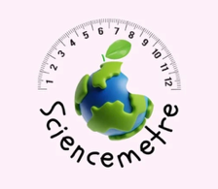
2025-2026 EĞİTİM ÖĞRETİM YILI ………………………. ORTAOKULU FEN BİLİMLERİ DERSİ 5.SINIF ORTAK SINAV SORULARI CEVAP ANAHTARI
Adı: Soyadı: No: Puan:

1.A.Güneş üzerinde şekilde gösterilen koyu renkli bölümler gözlemleniyor.
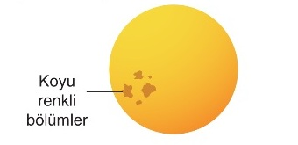
a) Güneş üzerinde bulunan bu koyu renkli bölgelere ne ad verilir? (5 puan)
Güneş üzerindeki koyu renkli bölgelere güneş lekeleri denir.
b) Koyu renkli bölümleri gözlemleyen bir kişinin koyu renkli bölümlerin hep aynı yönde hareket ettiğini gözlemlemesi nasıl bir sonuca ulaşılmasını sağlamıştır? (5 p)

Güneş lekelerinin zamanla hep aynı yönde hareket ettiğinin gözlemlenmesi, Güneş’in kendi ekseni etrafında döndüğü sonucuna varılmasını sağlamıştır.
1.B. Aşağıda, Güneş ve Ay’ın Dünya’dan görünümüne ait bir görsel verilmiştir.
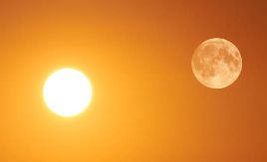
Gerçekte Güneş, Ay’dan çok daha büyük olmasına rağmen, Dünya’dan bakıldığında her ikisi de benzer büyüklükte görünür.
Bu durumun nedenini kısaca açıklayınız. (5p)
Çünkü Güneş’in Dünya’ya olan uzaklığı, Ay’ın Dünya’ya olan uzaklığından çok daha fazladır. Bu yüzden ikisi de gökyüzünde aynı büyüklükte görünür.
2.A. ﻿Ay’ın çok ince bir atmosferinin olmasının sonuçlarından üç tanesini yazınız. (6p)
a- Rüzgâr ve hava olayları oluşmaz.
b- Sıcaklık farkı çok fazladır; gündüz çok sıcak, gece çok soğuktur.
c- Atmosfer olmadığı için meteorlara engel olunamaz ve yüzeyde çok sayıda krater oluşur.

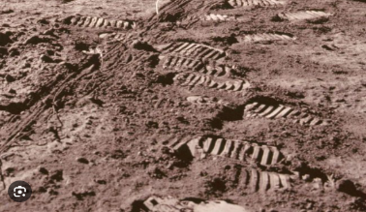
2.B. Aşağıda, Ay yüzeyiyle ilgili bilimsel bir metinden alınan bilgilere yer verilmiştir.
1969 yılında gerçekleştirilen Apollo 11 göreviyle birlikte insanlar ilk kez Ay yüzeyine ayak basmıştır. Apollo görevleri sırasında astronotlar tarafından bırakılan ayak izleri, aradan geçen onlarca yıla rağmen belirginliğini korumuştur.
Bu bilgilere göre, Ay yüzeyindeki insan faaliyetlerine ait izlerin uzun süre boyunca bozulmadan kalmasının temel nedenini kısaca açıklayınız. (4 p)
Ay’ın atmosferi yok denilecek kadar az olmasından dolayı rüzgar ve hava olayları oluşmaz ve ayak izleri silinmez.
3.A.Ay’ın evrelerinin oluşması Ay’ın hangi hareketiyle ilgilidir? (5 p)
Ay’ın evrelerinin oluşması Ay’ın Dünya etrafındaki dolanma hareketiyle ilgilidir.
3.B.Ay’ın son dördün evresinde Güneş, Dünya ve Ay’ın konumlarını gösteren bir model çiziniz. (5 p)
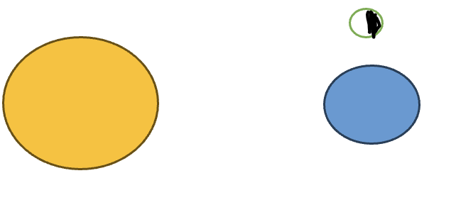
3.C. Ay’ın Dünya yörüngesinde bulunacağı konumlar model üzerinde numaralanarak verilmiştir.

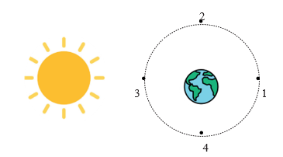
Bu modele göre aşağıdaki soruları cevaplayınız.

a.Ay 1 numaralı konumdayken bulunduğu evrenin adını yazarak şeklini çiziniz.
(5+5= 10 p)

Dolunay

b.Ay, hangi konumlar arasında Türk bayrağındaki şekliyle görülür? (5+5=10 p)

2 ve 3 konumları arasında

3.D.Aşağıda Ay’ın ana evrelerine ait görseller karışık olarak verilmiştir.
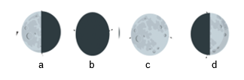

Buna göre karışık olarak verilen evrelerin adlarını yazınız. (20 p)
a:Son dördün b:Yeniay c:Dolunay d:İlk dördün

4.A.Aşağıdaki görselde Güneş sisteminde bulunan gök cisimlerinden üçü K, L ve M harfleri ile, bu gök cisimlerinin yaptıkları hareketler ise numaralarla gösterilmiştir.
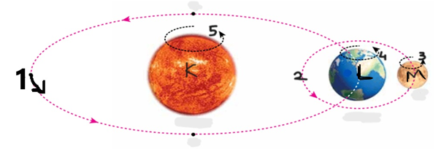

Buna göre aşağıdaki soruları yanıtlayınız.
a.Harflerle gösterilen gök cisimlerinin isimlerini yazınız. (3+3+3=9 p)
K: Güneş L: Dünya. M:Ay

b.Numaralarla gösterilen hareket çeşitlerinden hangilerinin dönme, hangilerinin dolanma hareketi olduğunu aşağıdaki boşluğa numara olarak yazınız. (2+2=4 p )

Dönme hareketi: 3,4 ve 5 Dolanma hareketi: 1 ve 2

c. Dünya’dan bakıldığında Ay’ın sürekli aynı yüzünün görünmesi, verilen hareketlerden hangileriyle açıklanabilir? (4p)
2 ve 3 numaralı hareketler

ç. Bu hareketlerden hangisi Dünya’da gece gündüz oluşumuna neden olur? (5 p)
4 numaralı hareket

4.B. Güneş, Dünya ve Ay küresel şekle sahip, farklı büyüklükte ve hareketli gök cisimleridir.
Aşağıda I, II ve III numaralı görsellerdeki meyveler Güneş, Dünya Ay’ı temsil etmektedir.
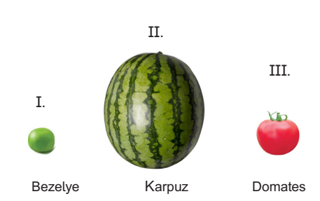
Buna göre görseldeki meyvelerin temsil ettiği gök cisimlerini yazınız. (3 p)
I :Ay II:Güneş III:Dünya

BAŞARILAR…

